# TAREA DE MÚSICA PROFESOR GASTÓN BARRABIA [clasesmusicagastonbarrabia@gmail.com](mailto:clasesmusicagastonbarrabia@gmail.com)

Tarea correspondiente a semana 14 de la cuarentena (15/06 al 19/06)

1er año.

*Hola. Espero que anden todos muy bien! La semana que viene tendremos clase de Zoom, y la actividad de hoy será confeccionar un “MIRLOTÓN” (instrumento de viento) y practicar un ratito con él así, cuando estemos todos en ZOOM, podremos utilizarlo y mostrarlo también. Así que no hará falta enviarme devolución de tarea esta semana!*

*MATERIALES:*

*-Una hoja A4, o cualquier hoja.*

*-5 pedacitos de cinta scotch.*

*-una tijera*

*- un pedacito de bolsa de basura de 3x3 cm.*

*(Para que suene bien NO hay que soplar….hay que usar la sílaba: “tu”)*

*En este link que os dejo aquí les muestro cómo fabricarlo:*

<https://www.youtube.com/watch?v=nCKPeR424N8>

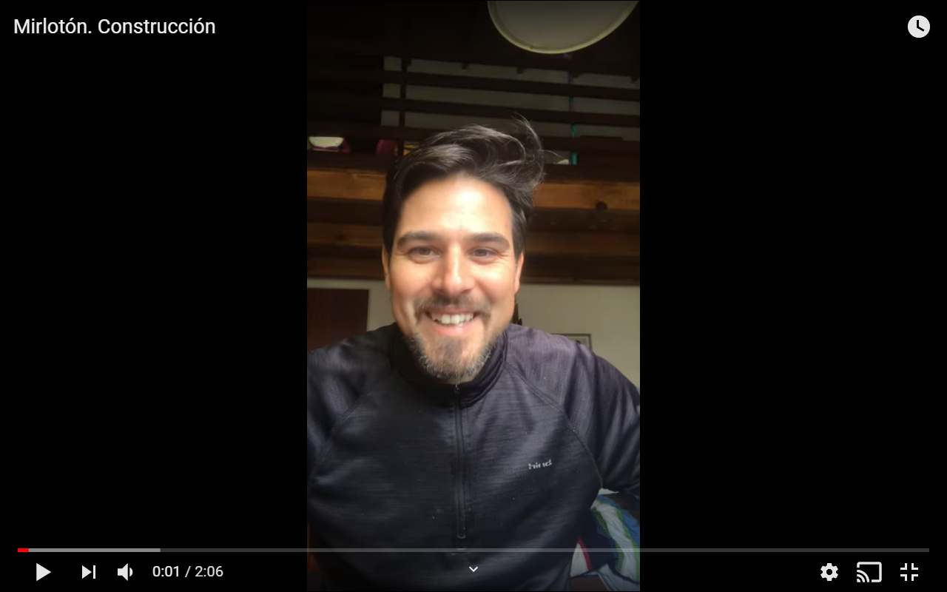

Luego de fabricarlo te reto a que toques la canción de la pantera rosa! Podés usar el siguiente link para practicarla con la pista!

<https://www.youtube.com/watch?v=0O57fMcHzh8>

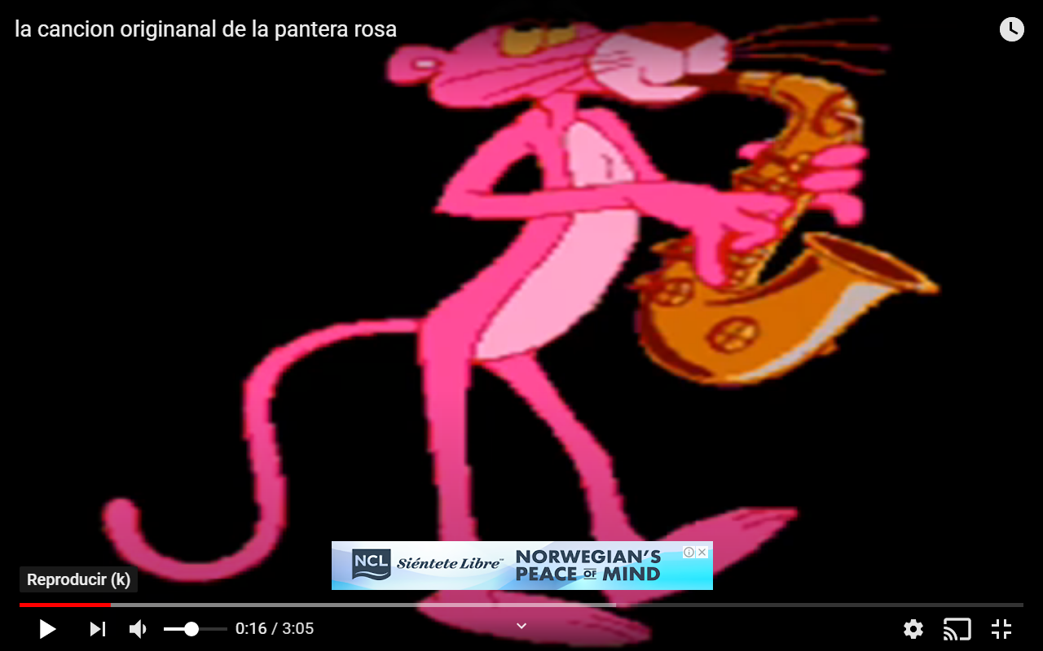

Espero se diviertan!!! Un saludo,

-Gastón.